Protokół Nr XXXII/18

z trzydziestej drugiej sesji Rady Gminy Lidzbark Warmiński, która odbyła się w dniu
1 marca 2018 r. w Gminnym Ośrodku Kultury i Sportu w PILNIKU.

Obrady rozpoczęto o godz. 12⁰⁵ , a zakończono o godz. 12⁵⁰

Stan Rady Gminy - 15 radnych

Radnych obecnych - 11

Na sesji nieobecni byli radni Edward Grabowski, Ireneusz Gadomski, Agnieszka Korosteńska, Jan Pałka.
Lista obecności radnych stanowi załącznik nr 1 do niniejszego protokołu.

Podjęto 8 uchwał - od nr 246 do nr 253.

Ponadto, w sesji uczestniczyli:
Wójt Gminy - Fabian Andrukajtis
Z-ca Wójta Gminy - Tomasz Kołodziejczyk
Sekretarz Gminy - Ryszard Kielak
Skarbnik Gminy - Małgorzata Sobolewska

Sołtysi, zaproszeni goście, pracownicy Urzędu Gminy i mieszkańcy gminy wg listy obecności zał. Nr 2.

Pkt 1. – Otwarcie i uchwalenie porządku obrad.

Sesję otworzył Przewodniczący Rady Gminy Lidzbark Warmiński p. Jan Znamierowski.
Przywitał Wójta Gminy, wszystkich radnych, sołtysów oraz przybyłych na sesję gości.
Stwierdził, że Rada Gminy liczy 15 radnych, na sesji obecnych jest 11 radnych w związku z tym, obrady są prawomocne.
Następnie Przewodniczący Rady Gminy przedstawił projekt porządku obrad, który został przesłany wszystkim radnym w zawiadomieniu o zwołaniu sesji:
- Otwarcie i uchwalenie porządku obrad.
- Przyjęcie protokołu z poprzedniej sesji.
- Projekt uchwały w sprawie wprowadzenia zmian w budżecie gminy na 2018 r.
- Projekt uchwały w sprawie wprowadzenia zmian w Wieloletniej Prognozie Finansowej Gminy Lidzbark Warmiński na lata 2018-2035.
- Projekt uchwały w sprawie przyjęcia programu opieki nad zwierzętami bezdomnymi oraz zapobiegania bezdomności zwierząt na terenie Gminy Lidzbark Warmiński w roku 2018.
- Projekt uchwały w sprawie nieodpłatnego przejęcia nieruchomości (droga w Nowosadach, działka nr 128/3 o pow. 0,1777 ha).
- Projekt uchwały w sprawie zrzeczenia się Gminy Lidzbark Warmiński z użytkowania wieczystego dz. gr. nr 324/4 o pow. 0,6237 ha w Łaniewie stanowiącej własność Skarbu Państwa.
- Projekt uchwały zmieniającej uchwałę Rady Gminy Lidzbark Warmiński w sprawie ustalenia regulaminu określającego wysokość stawek i szczegółowe warunki przyznawania nauczycielom dodatków.
- Informacja Wójta z bieżącej działalności gminy.
- Interpelacje i wnioski.
Przewodniczący Rady Gminy zaproponował, że w związku z koniecznością udzielenia odpowiedzi do Wojewódzkiego Sądu Administracyjnego w Olsztynie na skargi złożone przez Prokuratora Rejonowego w Lidzbarku Warmińskim, do przedstawionego projektu porządku obrad wprowadzić następujące projekty uchwał, jako:

Pkt 9. Projekt uchwały w sprawie udzielenia odpowiedzi na skargę do Wojewódzkiego Sądu Administracyjnego w Olsztynie na uchwałę Nr XXXVI/189/06 z dnia 10 marca 2006 r. w sprawie uchwalenia „Regulaminu dostarczania wody i odprowadzania ścieków”.
oraz
Pkt 10. Projekt uchwały w sprawie udzielenia odpowiedzi na skargę do Wojewódzkiego Sądu Administracyjnego w Olsztynie na uchwałę Nr XX/173/2017 z dnia 23 lutego 2017 r. w sprawie przyjęcia programu opieki nad zwierzętami bezdomnymi oraz zapobiegania bezdomności zwierząt na terenie Gminy Lidzbark Warmiński na rok 2017.
W związku z tym kolejne punkty porządku obrad zmieniły kolejność.
W wyniku głosowania, w którym wzięło udział 11 radnych, Rada Gminy jednogłośnie
(11 głosów „ZA”, 0 głosów „PRZECIW”, nikt nie wstrzymał się od głosu) uchwaliła przedstawiony przez Przewodniczącego Rady Gminy porządek obrad wraz z poprawkami
Wyniki głosowań stanowią załącznik nr 3 do niniejszego protokołu.

Pkt 2. - Przyjęcie protokołu z poprzedniej sesji.

Przewodniczący Rady poinformował, że protokół z trzydziestej pierwszej sesji Rady Gminy były dostępny był do wglądu w Urzędzie Gminy i każdy miał możliwość zapoznania się z jego treścią, dlatego zaproponował przyjęcie go bez odczytywania.
Nie było wniosków w sprawie przyjęcia protokołu, w związku z tym poddano go pod głosowanie.
W wyniku głosowania, w którym wzięło udział 11 radnych, Rada Gminy jednogłośnie
(11 głosów „ZA”, 0 głosów „PRZECIW”, nikt nie wstrzymał się od głosu) przyjęła protokół
z XXXI sesji Rady Gminy z dnia 11 stycznia 2018 r.

Pkt 3. - Projekt uchwały w sprawie wprowadzenia zmian w budżecie gminy na 2018 r.
Przewodniczący Rady Gminy poinformował, że projekt uchwały w sprawie zmian w budżecie na rok bieżący otrzymali wszyscy radni wraz z zawiadomieniem o zwołaniu sesji i został pozytywnie zaopiniowany przez Komisje Rady Gminy.
V-ce Przewodnicząca RG. p. Iwona Końka przedstawiła projekt uchwały w tej sprawie
Nie było zgłoszeń ani wniosków do projektu uchwały, w związku z tym poddano go pod głosowanie.
W wyniku głosowania, w którym wzięło udział 11 radnych, Rada Gminy jednogłośnie
(11 głosów „ZA”, 0 głosów „PRZECIW”, nikt nie wstrzymał się od głosu) podjęła uchwałę
w sprawie wprowadzenia zmian w budżecie gminy na 2018 r.
Uchwała Nr XXXII/246/2018 RG. w ww. sprawie stanowi załącznik nr 4 do niniejszego protokołu.

Pkt 4. - Projekt uchwały w sprawie uchwalenia zmian w Wieloletniej Prognozie Finansowej Gminy Lidzbark Warmiński na lata 2018-2035.

Przewodniczący Rady Gm. poinformował, że projekt zmian w Wieloletniej Prognozie Finansowej na lata 2018-2035 otrzymali wszyscy radni wraz z zawiadomieniem o zwołaniu sesji i również został pozytywnie zaopiniowany przez komisje Rady Gminy.
V-ce Przewodnicząca RG. p. Iwona Końka przedstawiła projekt uchwały w tej sprawie.
Nie było zgłoszeń do projektu uchwały, w związku z tym poddano go pod głosowanie.
W wyniku głosowania, w którym wzięło udział 11 radnych, Rada Gminy jednogłośnie
(11 głosów „ZA”, 0 głosów „PRZECIW”, nikt nie wstrzymał się od głosu) podjęła uchwałę
w sprawie uchwalenia zmian w Wieloletniej Prognozie Finansowej Gminy Lidzbark Warmiński na lata 2018-2035.
Uchwała Nr XXXII/247/2018 RG. w ww. sprawie stanowi załącznik nr 5 do niniejszego protokołu.

Pkt 5. – Projekt uchwały w sprawie przyjęcia programu opieki nad zwierzętami bezdomnymi oraz zapobiegania bezdomności zwierząt na terenie Gminy Lidzbark Warmiński na rok 2018.

Przewodniczący Rady Gminy poinformował, że Rada Gminy do 31 marca każdego roku określa w drodze uchwały program opieki nad zwierzętami bezdomnymi oraz zapobiegania bezdomności zwierząt. Przygotowany przez Wójta projekt programu został pozytywnie zaopiniowany przez: Powiatowego Lekarza Weterynarii oraz dzierżawców lub zarządców obwodów łowieckich, działających na terenie Gminy.
Projekt uchwały omawiany był na posiedzeniach Komisji Rady Gminy i został zaopiniowany pozytywnie.
V-ce Przewodniczący RG. p. Leszek Maciejewski przedstawił projekt uchwały w tej sprawie.
Nie było zgłoszeń do projektu uchwały, w związku z tym poddano go pod głosowanie.
W wyniku głosowania, w którym wzięło udział 11 radnych, Rada Gminy jednogłośnie
(11 głosów „ZA”, 0 głosów „PRZECIW”, nikt nie wstrzymał się od głosu) podjęła uchwałę
w sprawie przyjęcia programu opieki nad zwierzętami bezdomnymi oraz zapobiegania bezdomności zwierząt na terenie Gminy Lidzbark Warmiński na rok 2018.
Uchwała Nr XXXII/248/2018 RG. w ww. sprawie stanowi załącznik nr 6 do niniejszego protokołu.

Pkt 6. - Projekt uchwały w sprawie nieodpłatnego przejęcia nieruchomości.

Przewodniczący Rady Gminy poinformował, że przejmowana nieruchomość (działka gruntu 128/3 w Nowosadach) stanowi drogę powiatową Pilnik-Nowosady, znajduje się w centrum wsi Nowosady. Po przejęciu zostanie uruchomiona procedura zaliczenia jej do kategorii dróg gminnych.
Projekt uchwały omawiany był na posiedzeniach Komisji Rady Gminy i został zaopiniowany pozytywnie.
V-ce Przewodniczący RG. p. Leszek Maciejewski przedstawił projekt uchwały w tej sprawie.
Nie było zgłoszeń do projektu uchwały, w związku z tym poddano go pod głosowanie.
W wyniku głosowania, w którym wzięło udział 11 radnych, Rada Gminy jednogłośnie
(11 głosów „ZA”, 0 głosów „PRZECIW”, nikt nie wstrzymał się od głosu) podjęła uchwałę
w sprawie nieodpłatnego przejęcia nieruchomości.
Uchwała Nr XXXII/249/2018 RG. w ww. sprawie stanowi załącznik nr 7 do niniejszego protokołu.

Pkt 7. - Projekt uchwały w sprawie zrzeczenia się Gminy Lidzbark Warmiński z użytkowania wieczystego działki gruntu nr 324/4 o pow. 0,6237 ha w Łaniewie stanowiącej własność Skarbu Państwa.

Przewodniczący Rady Gminy poinformował, że Gmina Lidzbark Warmiński przejęła nieruchomość będącą przedmiotem zrzeczenia się w dniu 21 maja 2004 r., zgodnie
z obowiązującymi wówczas przepisami, w skutek zrzeczenia się tego prawa przez poprzedniego użytkownika wieczystego. Działka nie jest zagospodarowana, ani wykorzystywana przez Gminę
a ponoszone są opłaty na rzecz Starostwa Powiatowego za użytkowanie wieczyste.
Projekt uchwały omawiany był na posiedzeniach Komisji Rady Gminy i został zaopiniowany pozytywnie.
V-ce Przewodniczący RG. p. Leszek Maciejewski odczytał projekt uchwały w tej sprawie.
Nie było zgłoszeń do projektu uchwały, w związku z tym poddano go pod głosowanie.
W wyniku głosowania, w którym wzięło udział 11 radnych, Rada Gminy jednogłośnie
(11 głosów „ZA”, 0 głosów „PRZECIW”, nikt nie wstrzymał się od głosu) podjęła uchwałę
w sprawie zrzeczenia użytkowania wieczystego.
Uchwała Nr XXXII/250/2018 RG. w ww. sprawie stanowi załącznik nr 8 do niniejszego protokołu.

Pkt 8. – Projekt uchwały zmieniającej uchwałę Rady Gminy Lidzbark Warmiński w sprawie ustalenia regulaminu określającego wysokość stawek i szczegółowe warunki przyznawania nauczycielom dodatków.

Przewodniczący Rady Gminy powiadomił, że zmiana uchwały jest niezbędna, w celu dostosowania przepisów prawa miejscowego do nowelizacji ustawy Karta Nauczyciela
i uchyleniem art. 54 ust. 3 – tj. likwidacji dodatku mieszkaniowego.
Projekt uchwały omawiany był na posiedzeniach Komisji Rady Gminy i został zaopiniowany pozytywnie.
V-ce Przewodnicząca RG. p. Iwona Końka przedstawiła projekt uchwały w tej sprawie.
Nie było zgłoszeń do projektu uchwały, w związku z tym poddano go pod głosowanie.
W wyniku głosowania, w którym wzięło udział 11 radnych, Rada Gminy jednogłośnie (11 głosów „ZA”, 0 głosów „PRZECIW”, nikt nie wstrzymał się od głosu) podjęła uchwałę zmieniającą uchwałę Rady Gminy Lidzbark Warmiński w sprawie ustalenia regulaminu określającego wysokość stawek i szczegółowe warunki przyznawania nauczycielom dodatków: za wysługę lat, motywacyjnego, funkcyjnego, za warunki pracy oraz wysokość i warunki wypłacania innych składników wynagrodzenia wynikających ze stosunku pracy pracy, szczegółowy sposób obliczania wynagrodzenia za godziny ponadwymiarowe i godziny doraźnych zastępstw, a także wysokość nauczycielskiego dodatku mieszkaniowego oraz szczegółowe zasady jego przyznawania
i wypłacania.
Uchwała Nr XXXII/251/2018 RG. w ww. sprawie stanowi załącznik nr 9 do niniejszego protokołu.

Pkt 9. – Projekt uchwały w sprawie udzielenia odpowiedzi na skargę do Wojewódzkiego Sądu Administracyjnego w Olsztynie.

Przewodniczący Rady Gminy poinformował, że w dniu 9 lutego 2018 r. do Rady Gminy Lidzbark Warmiński wpłynęła skarga Prokuratora Rejonowego w Lidzbarku Warmińskim na uchwałę Nr XXXVI/189/06 Rady Gminy Lidzbark Warmiński z dnia 10 marca 2006 r., w sprawie uchwalenia „Regulaminu dostarczania wody i odprowadzania ścieków”, w części dotyczącej § 27 ust. 4 uchwały. W przedmiotowej skardze Prokurator Rejonowy zarzucił istotne naruszenie prawa poprzez uznanie, że przepisy stanowią podstawę prawną uchwały do nałożenia w drodze uchwały obowiązku ponoszenia wynagrodzenia za wydanie warunków do podłączenia do sieci kanalizacyjnej i/lub wodociągowej. Prokurator wniósł do WSA o stwierdzenie nieważności zaskarżonej uchwały w części dotyczącej § 27 ust. 4 uchwały.
Projekt uchwały omawiany był na posiedzeniach Komisji Rady Gminy i został zaopiniowany pozytywnie.
V-ce Przewodnicząca RG. p. Iwona Końka odczytała projekt uchwały w tej sprawie.
Nie było zgłoszeń do projektu uchwały, w związku z tym poddano go pod głosowanie.
W wyniku głosowania, w którym wzięło udział 11 radnych, Rada Gminy jednogłośnie
(11 głosów „ZA”, 0 głosów „PRZECIW”, nikt nie wstrzymał się od głosu) podjęła uchwałę
w sprawie udzielenia odpowiedzi na skargę do Wojewódzkiego Sądu Administracyjnego
w Olsztynie.
Uchwała Nr X XXII/252/2018 RG. w ww. sprawie stanowi załącznik nr 10 do niniejszego protokołu.

Pkt 10. – Projekt uchwały w sprawie udzielenia odpowiedzi na skargę do Wojewódzkiego Sądu Administracyjnego w Olsztynie.

Przewodniczący Rady Gminy poinformował, że w dniu 23 lutego 2018 r. do Rady Gminy Lidzbark Warmiński wpłynęła skarga Prokuratora Rejonowego w Lidzbarku Warmińskim na uchwałę Nr XX/173/2017 z dnia 23 lutego 2017 r., w sprawie przyjęcia programu opieki nad zwierzętami bezdomnymi oraz zapobiegania bezdomności zwierząt na terenie Gminy Lidzbark Warmiński na rok 2017. W przedmiotowej skardze Prokurator Rejonowy zarzucił wydanie w/w uchwały z rażącym naruszeniem prawa poprzez zaniechanie opublikowania jej w Dzienniku Urzędowym Województwa Warmińsko-Mazurskiego.
Projekt uchwały omawiany był na posiedzeniach Komisji Rady Gminy i został zaopiniowany pozytywnie.
V-ce Przewodnicząca RG. p. Iwona Końka przedstawiła projekt uchwały w tej sprawie.
Nie było zgłoszeń do projektu uchwały, w związku z tym poddano go pod głosowanie.
W wyniku głosowania, w którym wzięło udział 11 radnych, Rada Gminy jednogłośnie
(11 głosów „ZA”, 0 głosów „PRZECIW”, nikt nie wstrzymał się od głosu) podjęła uchwałę
w sprawie udzielenia odpowiedzi na skargę do Wojewódzkiego Sądu Administracyjnego
w Olsztynie.
Uchwała Nr XXXII/253/2018 RG. w ww. sprawie stanowi załącznik nr 11 do niniejszego protokołu.

Pkt 11. – Informacja Wójta z bieżącej działalności gminy.

Na wstępie Wójt Gminy poinformował, że w związku z niesprzyjającymi warunkami atmosferycznymi zostały wstrzymane prace przy zadaniu „Poprawa gospodarki wodno-ściekowej
w gminie Lidzbark Warmiński”. Roboty zostaną wznowione jak tylko poprawi się pogoda. Powiadomił także, że w wyniku braku zainteresowania oferentów nie sprzedano żadnej
z nieruchomości przeznaczonych do sprzedaży. Wynajęto lokal użytkowy w Kochanówce nr 17, najemca prowadzić w nim będzie sklep spożywczy. Wywieszono także wykaz nieruchomości przeznaczonych na sprzedaż: niezabudowane działki gruntu w Markajmach nr 2/25 i 2/26, cena 250.000,00 zł + VAT, działka gruntu w Runowie nr 2/4, cena 18.000,00 zł, działka gruntu w Blankach nr 182/9, cena 250.000,00 zł + VAT, działka gruntu w Drwęcy nr 80/4, cena 4.500,00 zł. Przeprowadzono ponowną wycenę nieruchomości w Markajmach działka gruntu nr 6/8, aktualna cena wynosi 470.000,00 zł + VAT.
W dalszej części swojego wystąpienia Wójt poinformował, że cały czas trwają prace przy wycince drzew rosnących przy drogach gminnych. Drewno pozyskane z wycinki przeznaczane jest dla mieszkańców Gminy będących podopiecznymi Gminnego Ośrodka Pomocy Społecznej. Do tej pory już ponad 30 rodzin otrzymało bezpłatnie drewno na opał. Trwają także prace remontowe
w budynku Urzędu Gminy: remontowane jest archiwum zakładowe oraz lewe skrzydło na pierwszym piętrze budynku. Wójt Powiadomił także, że złożono wniosek na dofinansowanie programu w ramach Regionalnego Programu Operacyjnego Warmia Mazury na zajęcia pozalekcyjne dla szkół z terenu Gminy na kwotę 1.011.923,47 zł. Kwota ta bardzo pomogłaby
w rozszerzeniu oferty szkół kierowanej do dzieci z naszego terenu.
Następnie Wójt przekazał głos Sekretarzowi Gminy panu, który przedstawił szczegółowe wyjaśnienia dotyczące skarg Prokuratora Rejonowego w Lidzbarku Warmińskim. Wyjaśnił, że skarga dotycząca uchwały Nr XXXVI/189/06 w sprawie uchwalenia „Regulaminu dostarczania i odprowadzania ścieków” dotyczy jedynie § 27 ust. 4 w/w uchwały tj. konieczności zapłaty wynagrodzenia za wydanie „Warunków przyłączenia do sieci wodociągowej i/lub kanalizacyjnej” oraz opłaty za budowę przyłączy. Druga skarga dotyczyła uchwały Nr XX/173/2017 w sprawie przyjęcia programu opieki nad zwierzętami bezdomnymi oraz zapobiegania bezdomności zwierząt na terenie Gminy Lidzbark Warmiński na rok 2017. W tym wypadku skarga dotyczy nieopublikowania przedmiotowej uchwały w Dzienniku Urzędowym Województwa Warmińsko-Mazurskiego. Wyjaśnił, że w podejmowanym na obecnej sesji Rady Gminy projekcie uchwały znalazł się zapis o publikacji w Dzienniku Urzędowym Województwa. W sprawie publikacji gminnych programów opieki nad zwierzętami bezdomnymi toczył się w całym kraju od jakiegoś czasu spór prawny dotyczący publikowania tychże uchwał w Dziennikach Urzędowych Województw. Dopiero pismem z dnia 19 grudnia 2017 r., Wojewoda Warmińsko-Mazurski poinformował o ugruntowaniu linii orzeczniczej w tej sprawie. Pamiętać też należy, że przedmiotowa uchwała podejmowana była w roku 2017 tylko na ten rok, w związku z czym w chwili obecnej uchwała ta, nie znajduje się w obrocie prawnym. W obu tych sprawach przed Wojewódzkim Sądem Administracyjnym w Olsztynie Gminę Lidzbark Warmiński będzie reprezentować Radca Prawny pani Katarzyna Wasilewska.
W dalszej kolejności Przewodniczący Rady Gminy przekazał głos Zastępcy Wójta panu Tomaszowi Kołodziejczykowi, który wyjaśnił zgłaszany w ostatnim czasie problem odbioru od rolników folii rolniczej. Poinformował, że folia odbierana będzie przez firmę Ekopolimer odbierającą odpady komunalne z terenu Gminy po wcześniejszej informacji telefonicznej. Jednorazowy koszt odbioru wyniesie 50 zł niezależnie od ilości odbieranej folii. Na chwile obecną nie będzie odbierany sznurek rolniczy, ze względu na zbyt duże wahania cen tego surowca.
Na zakończenie głosu udzielono Pani Skarbnik Gminy - Małgorzacie Sobolewskiej. Skarbnik przedstawiła zebranym sprawę wygranego przez Gminę postępowania sądowego dotyczącego roszczenia o zwrot nadpłaty w podatku rolnym, płaconego przez osobę fizyczną na rzecz Gminy za spółkę. Kwota sporna to około 150 tys. zł. Przed sądem Gminę reprezentowała Pani Radca Prawny Katarzyna Wasilewska.

Pkt 12. – Interpelacje i wnioski.

Nie zgłoszono żadnych wniosków.
W związku z wyczerpaniem porządku obrad, Przewodniczący Rady Gminy Lidzbark Warmiński – Pan Jan Znamierowski zamknął trzydziesta drugą sesję Rady Gminy Lidzbark Warmiński, dziękując wszystkim za udział w sesji.

Protokolant: PRZEWODNICZĄCY
Radosław Krajewski Rady Gminy
Jan Znamierowski

Załącznik Nr 1
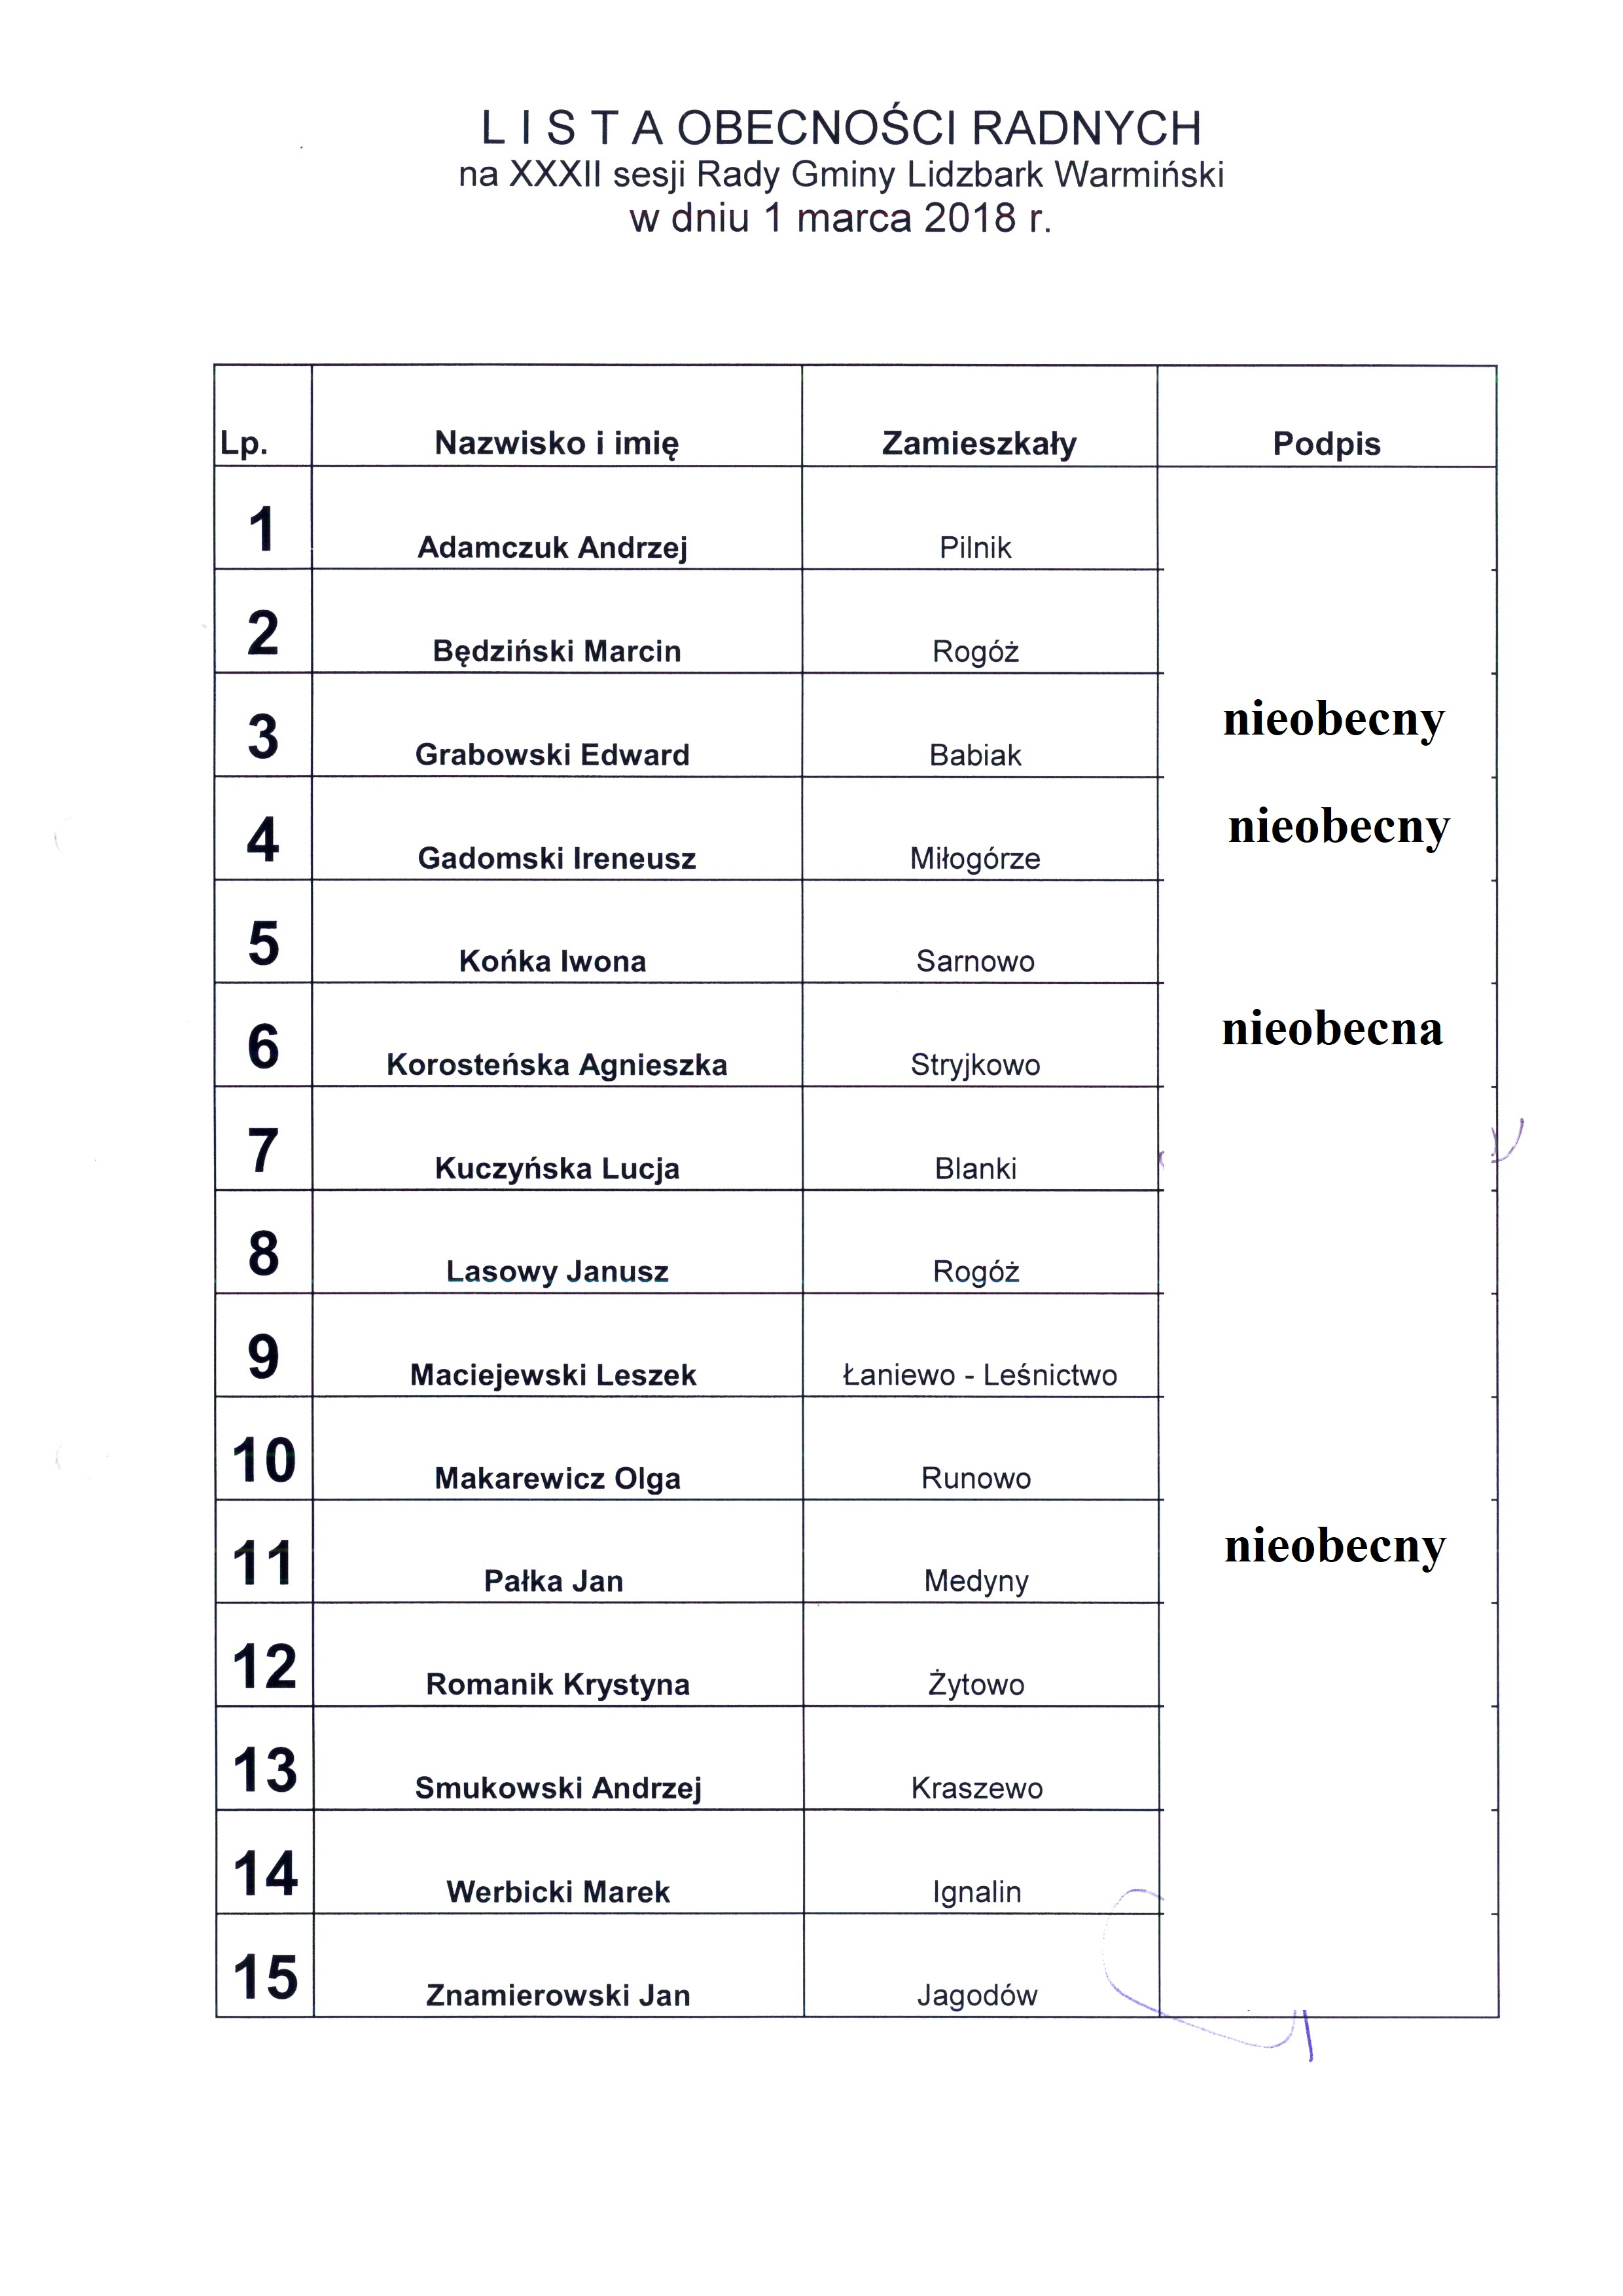

Załącznik Nr 2
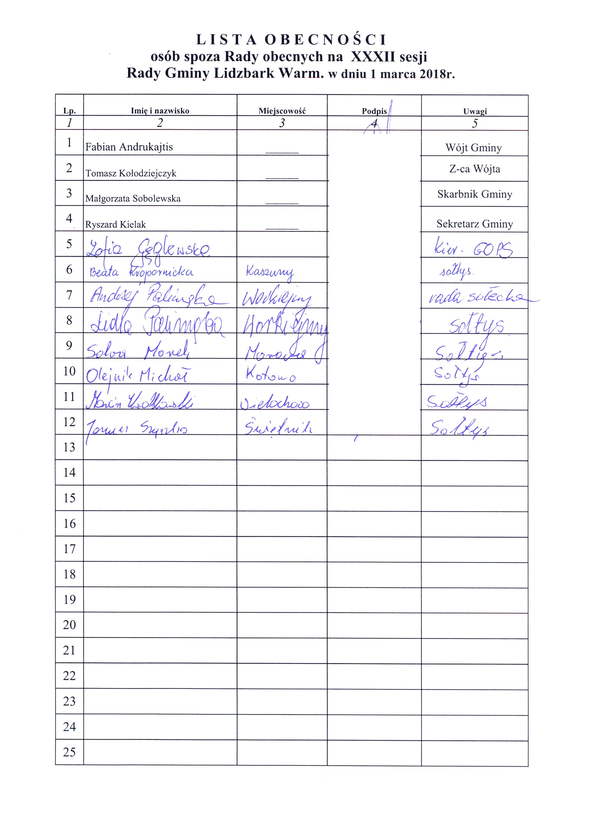

Załącznik nr 12

Wykaz prac remontowo-drogowych wykonanych
w okresie od 12.12.2017 r. do 26.02.2018 r. na terenie Gminy Lidzbark Warmiński
Referat Drogownictwa

I. Konserwacja odcinków dróg:
1. Droga wewnętrzna dz. 149 w msc. Redy.
2. Droga wewnętrzna dz. nr 92/1 w msc. Kierz.
3. Droga publiczna nr 117004 N Kaszuny – gr. gminy
4. Droga wewnętrzna dz. nr 165/3 w msc. Kaszuny.
5 Droga wewnętrzna dz. nr 130 w msc. Medyny.
6. Droga wewnętrzna dz. nr 129 w msc. Medyny.
7. Droga publiczna nr 117026 N DW 513 – Sarnowo.
8. Droga wewnętrzna dz. nr 2/34 w msc. Koniewo osada.
9. Droga wewnętrzna dz. nr 377 w msc. Rogóż.
10. Droga wewnętrzna dz. nr 394 w msc. Rogóż.
11. Droga publiczna nr 117032 N dz. nr 376/2 w msc. Rogóż.
12. Droga publiczna nr 117024 N Rogóż – Napraty.
13. Droga wewnętrzna dz. nr 388/1 w msc. Wojdyty.
14. Droga wewnętrzna dz. nr 128/1 w msc. Nowosady.
15. Droga publiczna nr 117017 N DK 51 – Nowosady.
16. Droga publiczna nr 117005 N DW 513 – Workiejmy.
17. Droga publiczna nr 117012 N Ignalin – Bobrownik.
18. Droga wewnętrzna dz. nr 140/1 w msc. Miejska Wola.
19. Droga publiczna nr 117009 N Runowo – Łaniewo.
20. Droga wewnętrzna dz. nr 157/2 w msc. Lauda.
21. Droga publiczna nr 117025 N Knipy-Napraty.
22. Droga wewnętrzna dz. nr 271 w msc. Knipy.
23. Droga wewnętrzna dz. nr 161/1 i 162 w msc. Kaszuny.
24. Droga wewnętrzna dz. nr 165/3 i 159/2 w msc. Kaszuny.
25. Droga wewnętrzna dz. nr 152/1 w msc. Kaszuny.
26. Droga publiczna nr 117001 N DW 513 – Drwęca.
27. Droga wewnętrzna dz. nr 363/1 w msc. Runowo.
28. Droga wewnętrzna dz. nr 351/3 w msc. Runowo.
29. Droga wewnętrzna dz. nr 337 w msc. Runowo.
30. Droga wewnętrzna dz. nr 471/2 i 471/1 w msc. Runowo.
31. Droga wewnętrzna dz. nr 117/1 w msc. Runowo.
32. Droga publiczna nr 117006 N Runowo – Workiejmy.

II. Profilowanie dróg:
1. Droga publiczna nr 117025 N DK 51-Knipy
2. Droga publiczna nr 117007 N Lauda – Redy
3. Droga publiczna nr 117008 N Redy – Nowa Wieś Wielka

III. Wmontowane przepusty:
1. Droga publiczna nr 117009 N dz. nr 10 w msc. Łaniewo – Ø 400 mm 12 mb.
2. Droga publiczna nr 117003 N dz. nr 165/3 w msc. Babiak – Ø 600 mm 6 mb.
3. Droga publiczna nr 117009 N dz. nr 347/1 w msc. Runowo – Ø 200 mm 6 mb x 2.
4. Droga publiczna nr 117011 N dz. nr 239/1 w msc. Ignalin – Ø 200 mm 9 mb.

IV. Prace dodatkowe:
1. Prace przy wykonaniu przydomowej oczyszczalni ścieków w msc. Kierz.
2. Zbieranie poboczy przy drodze wewnętrznej dz. nr 102 w msc. Kraszewo.
3. Prace na rzecz Ref. GKiB.
4. Naprawa oczyszczalni ścieków przy budynku gminnym Stabunity 1.
5. Zbieranie poboczy przy drodze publicznej nr 117009 N dz. nr 10 w msc. Łaniewo.
6. Wycinka przydrożnych zakrzaczeń przy drodze publicznej nr 117016 N Pilnik – Nowosady.
7. Wycinka drzew na działce gminnej nr 28/48 w msc. Medyny.
8. Dowóz materiału na rzecz wsi Żytowo.
9. Dowóz materiału na rzecz wsi Pomorowo.
10. Przewóz nieodpłatnie pozyskanego materiału do naprawy dróg.
11. Wycinka drzew dz. nr 157/2 w msc. Lauda.
12. Dowóz materiału na drogę leśną nr 3171/5 w msc. Kaszuny.
13. Dowóz materiału na drogę wewnętrzną dz. nr 8 w msc. Wielochowo.
14. Dowóz materiału na drogi wewnętrzne dz. nr 68 i 64 w msc. Ignalin.
15. Prace przy rozładunku jabłek w szkołach gminnych.
16. Zabranie żużlu z boksów przy Szkole Podstawowej i świetlicy w Rogóżu.
17. Wycinka przydrożnych zakrzaczeń przy drodze publicznej nr 117001 N w msc. Drwęca.
18. Przewóz drewna opałowego przekazanego w ramach pomocy dla mieszkańców gminy Lidzbark Warmiński.

Załącznik nr 13

WYKAZ ROBÓT REALIZOWANYCH PRZEZ
REFERAT GKiB W OKRESIE OD 11.12.2017R DO 26.02.2018 r.

1. Budynek komunalny Bugi 13:
Uzupełnienie desek przy wejściu na stropie, oraz wzmocnienie konstrukcji podłogi.

2. Budynek komunalny Kłębowo 42:
Zakup i montaż przydomowej oczyszczalni ścieków z podłączeniem instalacji do
budynku.

3. Budynek komunalny Kierz 8:
Zakup i montaż przydomowej oczyszczalni ścieków z podłączeniem instalacji do
budynku.

4. Budynek komunalny Ignalin 8:
Wymiana cieknącego kotła C.O., oraz wymiana czopucha stalowego
i zamontowanie odpowietrzników.

5. Budynek komunalny Stabunity 1:
Gruntowny remont przydomowej oczyszczalni ścieków, wymiana złoża oraz rur drenażowych i odprowadzających

6. Budynek komunalny Kochanówka 17:
1. Wymiana bojlera ciepłej wody zamontowanego w instalacji C.O. na (elektryczny) bojler niezależny.
2. Remont instalacji elektrycznej w pomieszczeniu po byłym sklepie.

7. Budynek komunalny Zaręby 4:
Wypompowanie wody z piwnic budynku (woda gruntowa).

8. Budynek komunalny Markajmy, ul. Bartoszycka 28:
Remont jednego pomieszczenia z przeznaczeniem na biuro.

9. Szkoła Podstawowa Kraszewo 2:
Płukanie instalacji C.O. – regulacja zaworów.

10. Szkoła Podstawowa Kraszewo 8:
Wymiana podejść (zasilenie – powrót) z montażem zaworów odcinających.

11. Archiwum Urzędu Gminy:
Remont pomieszczenia archiwum w budynku Urzędu Gminy.

12. Urząd Gminy – pokoje nr 33, 34, 35:
Remont pokoi (szpachlowanie ubytków i pęknięć, pomalowanie ścian i sufitów,
w pok. 33 wymiana grzejnika).

13. Bieżące utrzymanie i konserwacja obiektów komunalnych i usuwanie
wszelkich awarii.

14. Przygotowywanie przetargów, dokumentacji i inwestycji. Stała obsługa najemców gminnych lokali (rozliczanie czynszów, wody, energii, c.o., dodatków mieszkaniowych, energetycznych i nieczystości płynnych).

15. W wyniku przetargu dnia 08.02.2018 r. wyłoniono nowego najemcę na lokal użytkowy (sklep) w miejscowości Kochanówka 17.

16. W lutym bieżącego roku przekazano w najem lokal po remoncie w miejscowości Stabunity 1.

17. Pozyskano lokal mieszkalny w Babiaku 24/3 przeznaczony w najem.

18. Prowadzenie spraw związanych z ewidencjonowaniem i rozliczaniem osób skazanych na wykonanie prac społecznych.

19. Prowadzenie spraw związanych z Gminną Ewidencją Zabytków oraz
Cmentarzem Wojennym.

Załącznik nr 14

REFERAT GOSPODARKI NIERUCHOMOŚCIAMI i OCHRONY ŚRODOWISKA
I. Wywieszono wykaz nieruchomości przeznaczonych do sprzedaży:
- nieruchomość niezabudowana składająca się z działek nr 2/25 i 2/26 o łącznej pow. 2,1543 ha położona w obrębie Markajmy. Cena nieruchomości 250.000 zł + 23% VAT. Sprzedaż w drodze przetargu ustnego nieograniczonego,
- nieruchomość nr 2/4 o pow. 0,1654 ha położona w obrębie Runowo. Cena nieruchomości 18.000 zł. Sprzedaż w drodze przetargu ustnego nieograniczonego,
- nieruchomość nr 182/9 o pow. 1,2394 ha położona w obrębie Blanki. Cena nieruchomości 250.000 zł + 23% VAT. Sprzedaż w drodze przetargu ustnego nieograniczonego,
- nieruchomość nr 80/4 o pow. 0,0474 ha położona w obrębie Drwęca. Cena nieruchomości 4.500 zł. Sprzedaż w drodze przetargu ustnego nieograniczonego,
II. Przetargi:
- Ogłoszono na dzień 30 marca 2018r. przetarg na sprzedaż nieruchomości niezabudowanej nr 6/8 o powierzchni 4,2900 ha, położonej w Markajmach. Cena wywoławcza 470.000,00 zł + 23 % VAT, wadium 47.000,00 zł.
- Dnia 01.03.2018r. zostaną ogłoszone przetargi na sprzedaż nieruchomości:
- składającej się z działki nr 7/24 o pow. 0,1769 ha oraz udziału 35/1000 w działkach 7/45, 7/48, 7/49, 7/50, 7/51, 7/52 o łącznej powierzchni 2,8192 ha położonej w obrębie Suryty, cena wywoławcza 55.000,00 zł + 23 % VAT, wadium 5.500,00 zł;
- niezabudowanej nr 2/42, o pow. 0,0621 ha położonej w obrębie Markajmy, cena wywoławcza 18.000,00 zł, wadium 1.800,00 zł;
W/w przetargi odbędą się 4 kwietnia 2018r.
3. Z powodu braku zainteresowania zakupem nie odbyły się przetargi:
- na sprzedaż działki nr 26/5 o pow. 0,0104 ha zabudowanej budynkiem gospodarczym położonej w miejscowości Runowo. Cena wywoławcza 4.000,00 zł.
- na sprzedaż lokalu mieszkalnego nr 2 położonego na parterze budynku nr 51 w miejscowości Runowo na działce nr 123/4. Cena wywoławcza 60.000 zł.

III. Wnioski na usunięcie odpadów zawierających azbest:
Trwa nabór wniosków na usunięcie odpadów zawierających azbest. Nabór trwa do 12.03.2018r.
IV. Miejscowe plany zagospodarowania przestrzennego:
Trwa procedura opiniowania i uzgadniania miejscowych planów zagospodarowania przestrzennego w miejscowościach Kłębowo, Suryty i Markajmy.
V. Gospodarka odpadami,ochrona środowiska:
1.Przyjęto 8 wniosków o udzielenie dotacji na budowę przydomowych oczyszczalni ścieków.
Termin przyjmowania wniosków o dofinansowanie upływa 31 marca 2018 r.
2. Przyjęto 41 zgłoszeń zamiaru usunięcia drzew od właścicieli nieruchomości, dokonano oględzin
drzew zgłoszonych do usunięcia. Zgodnie z rozporządzeniem Ministra Środowiska od dnia 1
marca do 15 października obowiązuje zakaz usuwania drzew. Wydano 6 decyzji dla zarządców
dróg na usuniecie drzew z pasa drogowego, wystąpiono do Starosty z 5 wnioskami o usunięcie
drzew rosnących na nieruchomościach stanowiących własność gminy
3. Dokonano 65 zmian w deklaracjach o wysokości opłaty za gospodarowanie odpadami
komunalnymi, w tym przyjęto 7 nowych deklaracji od właścicieli nieruchomości , oraz
zlikwidowano 5 deklaracji.
VI. Realizacja inwestycji wodociągowo- kanalizacyjnych:
Zbliżają się końcowe roboty inwestycyjne na obiektach:
1). Budowa sieci wodociągowej w Nowej Wsi Wielkiej - ułożono sieć wodociągową z rur PE100 o średnicy 90 mm o długości 582 m i PE 63 mm o długości 328m. Długość całkowita rurociągu wynosi 910 m.
2). Budowa sieci sanitarnej i wodociągowej w Kraszewie – ułożono sieć kanalizacji grawitacyjnej o średnicy 200 mm i łącznej długość 243 m, kanalizacji tłocznej ciśnieniowej z rur PE80-SDR11 o średnicy 90x8,2 mm o długości 605 m oraz sieć wodociągową z rur PE100 o średnicy 110 mm o długości 378 m.
Na okres bardzo niskich temperatur wstrzymano pozostałe prace porządkowe i drogowe.

Załącznik nr 15

REFERAT FUNDUSZY POMOCOWYCH, OŚWIATY I PROMOCJI
WYKAZ NAJWAŻNIEJSZYCH ZADAŃ ZREALIZOWANYCH W OKRESIE
16.12.2017 – 01.03.2018
FUNDUSZE POMOCOWE
- Złożenie wniosku o dofinansowanie projektu w ramach RPO Warmia Mazury na zajęcia pozalekcyjne dla szkół z terenu Gminy Lidzbark Warmiński. Kwota wnioskowanego dofinansowania: 1 011 923,47 zł.
- Ogłoszenie konkursu na wykonanie zadań gminy w ramach inicjatywy lokalnej.
- Ogłoszenie otwartego konkursu ofert na wykonanie zadań gminy Lidzbark Warmiński przez organizacje pozarządowe w zakresie: pomoc społeczna, turystyka, kultura fizyczna i sport, kultura-tradycja-edukacja, organizacja wypoczynku dzieci i młodzieży.
- Rozstrzygnięcie otwartego konkursu ofert na wykonanie zadań gminy w zakresie pomocy społecznej. Przyznanie kwoty 7996,00 zł dla Chrześcijańskiej Służby Charytatywnej/Oddział Warmińsko-Mazurski na zadania pn. „Prowadzenie zorganizowanych form pomocy dla najuboższych mieszkańców gminy”.
- Bieżące rozliczanie otrzymanych grantów dofinansowanych ze środków PROW na lata 2014-2020 w ramach LGD „Warmiński Zakątek”.

OŚWIATA
1. sporządzenie nowych umów na rok szkolny 2017/2018 o zwrot kosztów przejazdu uczniów niepełnosprawnych,
2. zwrot kosztów przejazdu uczniów niepełnosprawnych i ich opiekunów do przedszkola, szkoły lub ośrodka na podstawie przedłożonego rozliczenia,
3. zebranie danych i złożenie wniosków o dotację na wyposażenie gabinetów profilaktyki zdrowotnej w szkołach. Pozyskana kwota 3164,00 zł.
4. podpisanie umowy i realizacja zadania w ramach Rządowego programu rozwijania szkolnej infrastruktury oraz kompetencji uczniów i nauczycieli w zakresie technologii informacyjno-komunikacyjnych „Aktywna tablica”. Pozyskana kwota 28 000,00 zł dla dwóch szkół: SP Kraszewo i SP Runowo.
5. rozliczenie udzielonej dotacji na zakup książek do biblioteki szkolnej w Kraszewie w ramach Narodowego Programu Rozwoju Czytelnictwa.
6. Realizacja przyznanych stypendiów szkolnych na rok szkolny 2017/2018 w kwocie: 65 860,00 zł (80% dotacji z Budżetu Państwa, 20% wkładu gminy).

PROMOCJA
1. Zamieszczanie aktualnych informacji na stronie internetowej i facebooku Gminy.
2. Przygotowanie listów gratulacyjnych, podziękowań i statuetek na różne okoliczności.
3. Przygotowanie projektu nowych wzorów gadżetów gminnych.
4.Opracowanie i ogłoszenie konkursu Estetyczna wieś 2018
5. Przygotowanie prezentacji na zebranie z sołtysami organizowane w dn. 9 luty 2018 r.
6. Organizacja wyjazdu sołtysów na wojewódzkie obchody Dnia Sołtysa 9 marca w Ostródzie.

